На территории Новомосковского административного округа продолжаются профилактические операция «ЛЕТО», «ОТДЫХ»
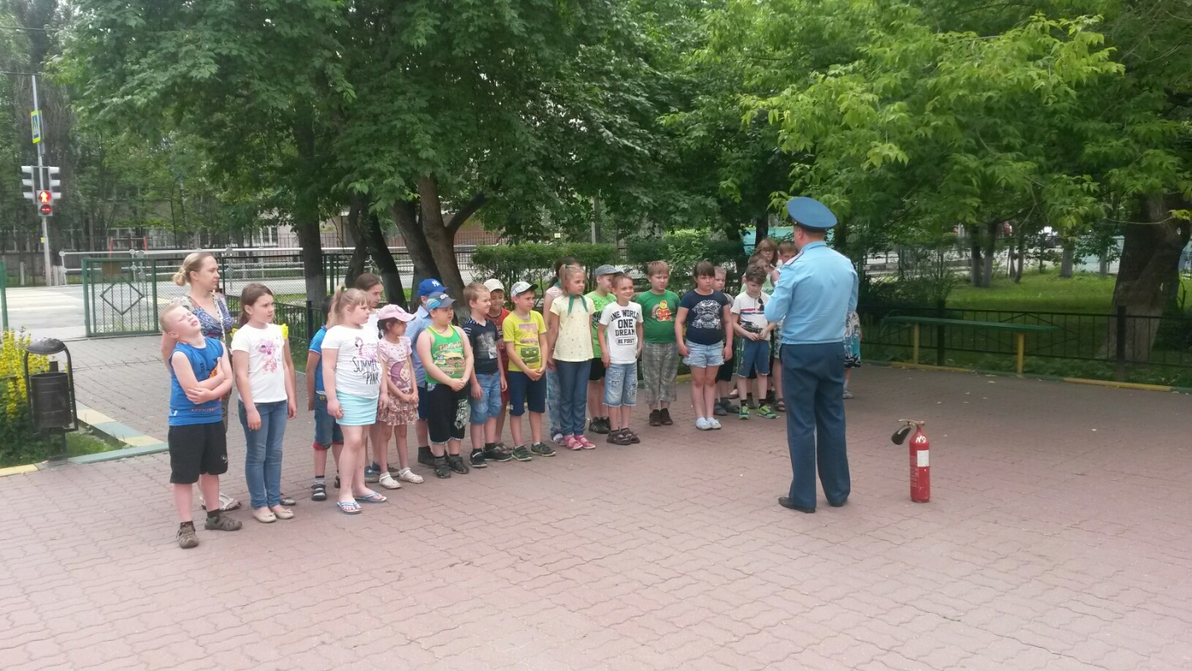
В период проведения операций «ЛЕТО», «ОТДЫХ», а также в рамках проводимых мероприятий, посвященных 90-летию Государственного пожарного надзора и Году Гражданской обороны 1 региональным отделом надзорной деятельности и профилактической работы Управления по ТиНАО Главного управления МЧС России по г. Москве, совместно с администрациями школ были проведены проверки противопожарного состояния детских оздоровительных лагерей.
В каждом из потоков проведены беседы с персоналом и детьми о мерах безопасности при обращении с огнем.
Со всеми ребятами были проведены тренировки по эвакуации при пожаре.
Также, детям из летних пришкольных лагерях сотрудник МЧС Марат Исмагулов рассказал о видах огнетушителей и правильном их использовании в случае необходимости. Инспектор напомнил детям о номерах телефонов вызова экстренных служб «101» и «01» и о действиях при обнаружении подозрительных предметов, а также вручил памятки о том, что необходимо делать при возникновении пожара.

Материал подготовила Наталия Шакун
1 РОНПР Управления по ТиНАО
Главного управления МЧС России по г. Москве

